附件2

交通路线

一、保定站——卓正国际酒店
1.公交线路
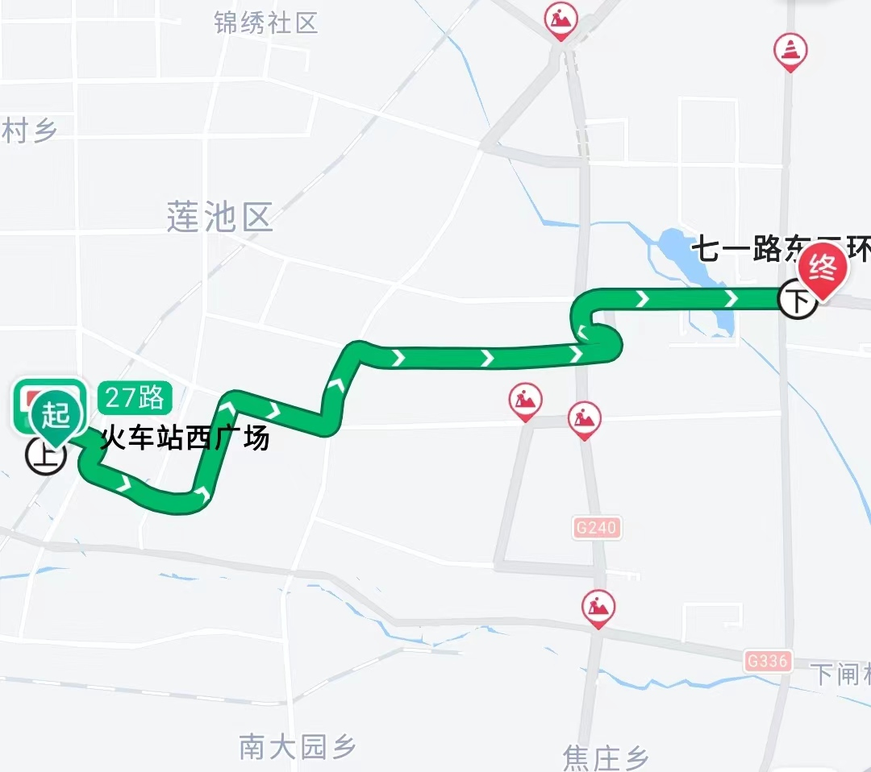
乘坐27路公交车，火车站西广场公交站上车，至七一路东三环口公交站下车，步行240米（约4分钟）到达卓正国际酒店。
2.出租车
出租车打表计价约24元，不堵车约20分钟到达。
二、保定东站——卓正国际酒店
1.公交线路
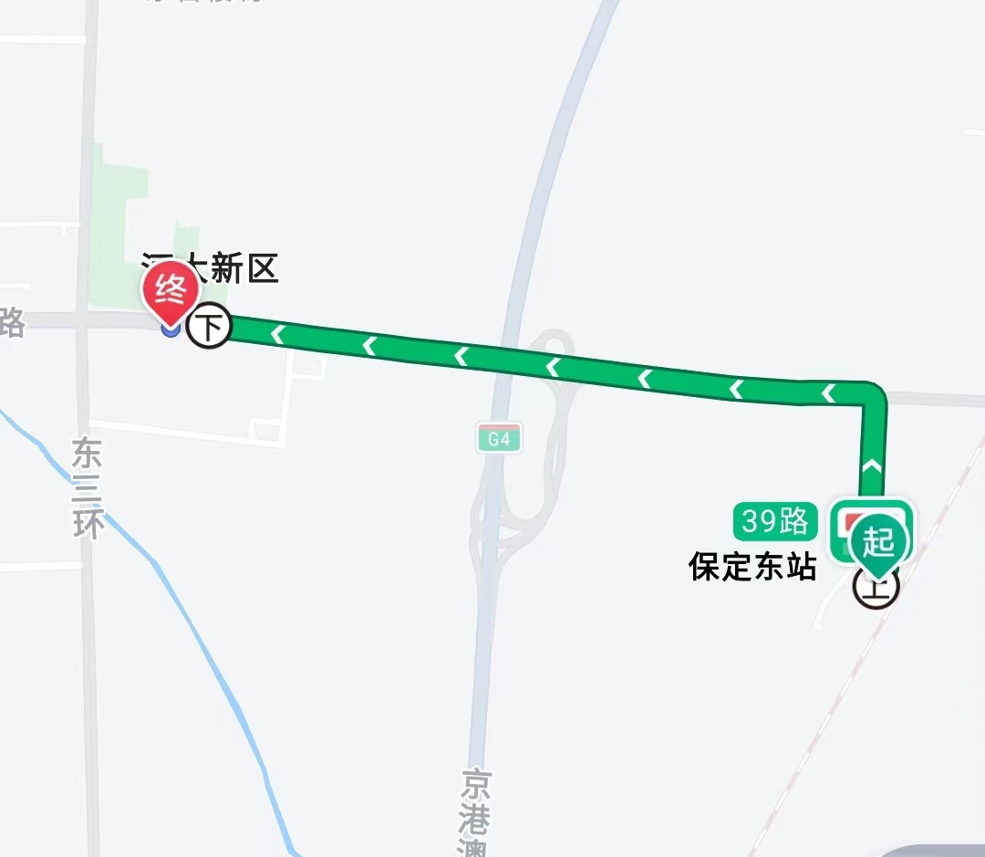
乘坐39路/33路公交车，保定东站公交站上车，至河大新区公交站下车，步行203米（约3分钟）到达卓正国际酒店。
2.出租车
出租车打表计价约13元，不堵车约8分钟到达。

